**桃園市114學年度閩南語及客語語言中高級以上能力認證報名費補助經費概算表**

學校名稱：＿＿＿＿＿＿＿　　行政區：＿＿＿＿＿＿＿

**\*114年8月31日前申請**

|  |  |  |  |  |  |
| --- | --- | --- | --- | --- | --- |
| 補助項目 | 人數(次) | 單價  (元) | 申請金額  (元) | 說明 |  |
| 客語 |  | 250 |  | 客家委員會114年度第2次及115年度第1次中高級以上客語能力認證考試 |  |
| 閩南語 |  | 250 |  | 教育部114年度第2次及115年度第1次臺灣台語語言能力認證考試，且限擇B卷或C卷應考 |  |
| 全民台語 |  | 2,800 |  | 國立成功大學2025年春季及秋季全民台語認證，且限擇「教育部臺灣閩南語羅馬字拼音方案」試題應考者 |  |
| **合 計** |  |  |  | **\*代理老師****已確認為具合格教師證且任期3個月以上之\*** |  |

備註:

1、114及115年度報名並完成下列語言能力認證測驗之教師，得申請參與測驗之報名費。

2、客家委員會114年度第2次及115年第1次中高級以上客語語言能力認證考試，每師每試足額補助(上表為預估金額，若有增減，請核實填寫)。

3、教育部114年度第2次及115年第1次閩南語語言能力認證考試，且限擇B卷或C卷應考，每師每試(上表為預估金額，若有增減，請核實填寫)。

4、國立成功大學2025年春、秋季，且限擇「教育部臺灣閩南語羅馬字拼音方案」試題應考者，每師每試 (上表為預估金額，若有增減，請核實填寫)。

5、為因應國教署調整核定經費期程(114年9月30日前)，請於期限前辦理**預估**補助申請。

6、補助對象：各直轄市及縣（市）政府轄屬公、私立國民小學及國民中學(含高級中等學校國中部或國小部)編制內現職教師（含具**合格教師證**且任期3個月以上之代理教師）。

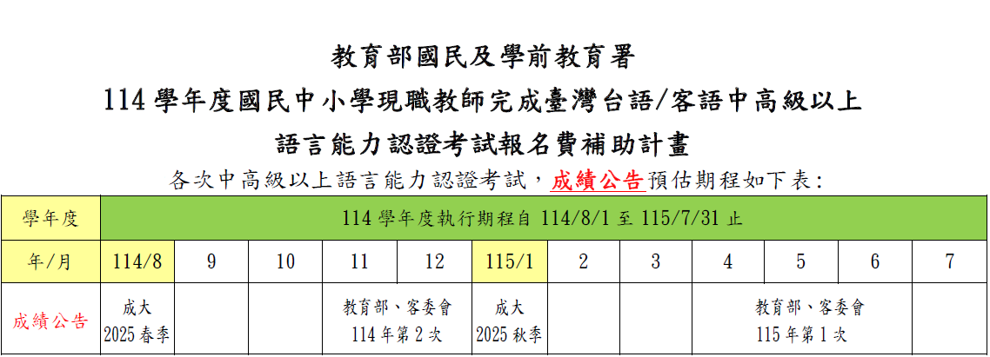

承辦人： 單位主管： 會計主任： 校長：